LAPORAN PRAKTIKUM BASIS DATA II
PERTEMUAN 13: STORED PROCEDURE, TRIGGER, DAN VIEW
Disusun untuk memenuhi tugas praktikum mata kuliah Praktikum Basis Data II

Nama : A.WAHYUDIN
NIM : 2502003
Kelas : TI 2A
Program Studi : Teknik Informatika

PROGRAM STUDI TEKNIK INFORMATIKA
POLITEKNIK PURBAYA
2026

I. TUJUAN PRAKTIKUM
- Mahasiswa mampu mengimplementasikan dan memanfaatkan View untuk menyajikan ringkasan data jadwal sidang tugas akhir secara efektif.
- Mahasiswa mampu membuat dan memodifikasi Stored Procedure guna menangani logika bisnis penjadwalan sidang secara otomatis, termasuk validasi bentrok ruangan.
- Mahasiswa mampu mengonfigurasi Trigger untuk menangani pencatatan log aktivitas dan audit data (penambahan maupun penghapusan) secara otomatis di latar belakang database.

II. STUDI KASUS & STRUKTUR TABEL
Praktikum ini menggunakan studi kasus Sistem Informasi Sidang Tugas Akhir. Database yang dikembangkan bernama sistem_sidang dan terdiri atas 6 tabel utama dengan struktur sebagai berikut:
- mahasiswa: id_mahasiswa (PK), nim (UNIQUE), nama, prodi.
- dosen: id_dosen (PK), nama_dosen, jabatan. (Kolom NUPTK dihapus sesuai instruksi kerja).
- ruangan: id_ruangan (PK), nama_ruangan.
- sidang: id_sidang (PK), id_mahasiswa (FK), tanggal_sidang, jam_mulai, jam_selesai, id_ruangan (FK).
- penguji: id_penguji (PK), id_sidang (FK), id_dosen (FK), peran.
- log_activity: id_log (PK), aktivitas, waktu.

III. LANGKAH-LANGKAH PRAKTIKUM & EKSEKUSI DATA
Berikut adalah keseluruhan skrip SQL yang telah berhasil dirancang dan dieksekusi melalui MariaDB
Monitor (Command Prompt):
MariaDB [sistem_sidang]> CREATE TABLE mahasiswa (
-> id_mahasiswa INT AUTO_INCREMENT PRIMARY KEY,
-> nim VARCHAR(15) NOT NULL UNIQUE,
-> nama VARCHAR(100) NOT NULL,
-> prodi VARCHAR(50) NOT NULL
-> );
Query OK, 0 rows affected (0.025 sec)
MariaDB [sistem_sidang]> CREATE TABLE dosen (
-> id_dosen INT AUTO_INCREMENT PRIMARY KEY,
-> nama_dosen VARCHAR(100) NOT NULL,
-> jabatan VARCHAR(50) DEFAULT 'Dosen'
-> );
Query OK, 0 rows affected (0.027 sec)
MariaDB [sistem_sidang]> CREATE TABLE ruangan (
-> id_ruangan INT AUTO_INCREMENT PRIMARY KEY,
-> nama_ruangan VARCHAR(50) NOT NULL
-> );
Query OK, 0 rows affected (0.025 sec)
MariaDB [sistem_sidang]> CREATE TABLE sidang (
-> id_sidang INT AUTO_INCREMENT PRIMARY KEY,
-> id_mahasiswa INT,
-> tanggal_sidang DATE,
-> jam_mulai TIME,
-> jam_selesai TIME,
-> id_ruangan INT,
-> FOREIGN KEY (id_mahasiswa) REFERENCES mahasiswa(id_mahasiswa) ON DELETE CASCADE,
-> FOREIGN KEY (id_ruangan) REFERENCES ruangan(id_ruangan) ON DELETE CASCADE
-> );
Query OK, 0 rows affected (0.027 sec)
MariaDB [sistem_sidang]> CREATE TABLE penguji (
-> id_penguji INT AUTO_INCREMENT PRIMARY KEY,
-> id_sidang INT,
-> id_dosen INT,
-> peran VARCHAR(50),
-> FOREIGN KEY (id_sidang) REFERENCES sidang(id_sidang) ON DELETE CASCADE,
-> FOREIGN KEY (id_dosen) REFERENCES dosen(id_dosen) ON DELETE CASCADE
-> );
Query OK, 0 rows affected (0.023 sec)
MariaDB [sistem_sidang]> CREATE TABLE log_activity (
-> id_log INT AUTO_INCREMENT PRIMARY KEY,
-> aktivitas TEXT,
-> waktu DATETIME
-> );
Query OK, 0 rows affected (0.023 sec)
MariaDB [sistem_sidang]> INSERT INTO dosen (nama_dosen, jabatan) VALUES
-> ('Budi Santoso, S.Pd., M.T', 'Dosen'),
-> ('Denny Vasanando Sabanise, S.Kom., M.Kom', 'Kaprodi TI'),
-> ('Dr. Yohannes S.M. Simamora, S.T., M.T', 'Dosen'),
-> ('Ezar Nitya Priatama, S.Kom', 'Dosen'),
-> ('Fahrudin, S.Kom., M.Kom.', 'Dosen'),
-> ('Fitriasih, S.Kom., M.Kom', 'Dosen'),
-> ('Hamzah Ali Nashirudin, S.T., M.T.', 'Kemahasiswaan'),
-> ('Heny Indriani, S.T., M.M., M.Kom', 'Ketua Senat'),
-> ('Maghfira Cahyani Rahmasari, S.M', 'Admin'),
-> ('Maulana Teguh Perdana, M.Hum', 'Dosen'),
-> ('Mohammad Samsul Bakhri, S.T., M.T.', 'Kaprodi TM'),
-> ('Muhamad Ainurohman, S.Kom', 'Sekretariat'),
-> ('Muhammad Nursyams Hilmi, S.Pd., M.M.', 'Direktur'),
-> ('Riky Rinaldi, A.Md', 'Admin'),
-> ('Sepi Putriyani, A.Md.T', 'Admin'),
-> ('Sri Lestari, M.M', 'Dosen'),
-> ('Wachirin, A.Md.', 'Admin'),
-> ('Yuli Nurasri, S.T., M.M.', 'Wakil Direktur');
Query OK, 18 rows affected (0.076 sec)
Records: 18 Duplicates: 0 Warnings: 0
MariaDB [sistem_sidang]> INSERT INTO mahasiswa (nim, nama, prodi) VALUES
-> ('202301001', 'Ahmad Fauzi', 'Teknik Informatika'),
-> ('202301002', 'Siti Aminah', 'Sistem Informasi'),
-> ('202301003', 'Rizky Pratama', 'Teknik Informatika'),
-> ('202301004', 'Putri Handayani', 'Sistem Informasi'),
-> ('202301005', 'Diki Wahyudi', 'Teknik Informatika');
Query OK, 5 rows affected (0.008 sec)
Records: 5 Duplicates: 0 Warnings: 0
MariaDB [sistem_sidang]> INSERT INTO ruangan (nama_ruangan) VALUES
-> ('Ruang Sidang 1'),
-> ('Ruang Sidang 2'),
-> ('Lab Komputer');
Query OK, 3 rows affected (0.005 sec)
Records: 3 Duplicates: 0 Warnings: 0

IV. IMPLEMENTASI LOGIKA DATABASE & HASIL PERCOBAAN
Tugas Utama Praktikum
1. Pembuatan View Jadwal Sidang (v_jadwal_sidang)
View ini dibangun untuk menyatukan data relasional transaksional sidang agar menampilkan ringkasan informasi berupa NIM, Nama, Prodi, Tanggal, Jam Sidang, dan Ruangan secara ringkas.
MariaDB [sistem_sidang]> CREATE OR REPLACE VIEW v_jadwal_sidang AS
-> SELECT
-> m.nim,
-> m.nama,
-> m.prodi,
-> s.tanggal_sidang,
-> CONCAT(s.jam_mulai, ' - ', s.jam_selesai) AS jam_sidang,
-> r.nama_ruangan
-> FROM sidang s
-> JOIN mahasiswa m ON s.id_mahasiswa = m.id_mahasiswa
-> JOIN ruangan r ON s.id_ruangan = r.id_ruangan; [cite: 27, 28, 29, 30, 31, 32, 33, 34, 35, 36]
Query OK, 0 rows affected (0.012 sec)
2. Pembuatan Stored Procedure Tambah Sidang (sp_tambah_sidang)
Prosedur ini disiapkan untuk membungkus perintah penambahan jadwal sidang baru ke dalam tabel fisik melalui parameter input data yang terstruktur.
DELIMITER $$
CREATE PROCEDURE sp_tambah_sidang(
IN p_id_mahasiswa INT, IN p_tanggal DATE,
IN p_jam_mulai TIME, IN p_jam_selesai TIME, IN p_id_ruangan INT
)
BEGIN
INSERT INTO sidang(id_mahasiswa, tanggal_sidang, jam_mulai, jam_selesai, id_ruangan)
VALUES(p_id_mahasiswa, p_tanggal, p_jam_mulai, p_jam_selesai, p_id_ruangan);
END $$
DELIMITER ;

3. Pembuatan Trigger Log Aktivitas Insert (trg_log_sidang)
Trigger dirancang untuk mengotomatisasi pencatatan jejak audit ke tabel log_activity sesaat setelah (AFTER INSERT) data jadwal sidang baru ditambahkan ke sistem.
SQL
DELIMITER $$
CREATE TRIGGER trg_log_sidang
AFTER INSERT ON sidang
FOR EACH ROW
BEGIN
INSERT INTO log_activity(aktivitas, waktu)
VALUES(CONCAT('Tambah sidang mahasiswa ID ', NEW.id_mahasiswa), NOW());
END $$
DELIMITER ;
Hasil: Query OK, 0 rows affected (0.013 sec)

4. Query Laporan Mahasiswa Belum Sidang (Kondisi Awal)
Sebelum pengujian input jadwal dilakukan, query dijalankan untuk memetakan antrean awal mahasiswa yang belum memiliki jadwal sidang sama sekali:
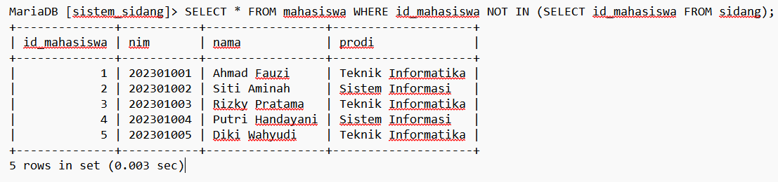
4.2 Tugas Individu (Pengembangan)
1. Modifikasi Stored Procedure dengan Validasi Bentrok Ruangan (sp_tambah_sidang_validasi)
Tugas pengembangan ini ditujukan untuk memodifikasi fungsi pengisian data agar mampu menghitung kemungkinan irisan waktu (overlapping) penggunaan ruangan yang sama di hari yang sama. Jika terdeteksi bentrok waktu, proses insert ditolak menggunakan perintah SIGNAL SQLSTATE.
DELIMITER $$
CREATE PROCEDURE sp_tambah_sidang_validasi(
IN p_id_mahasiswa INT, IN p_tanggal DATE,
IN p_jam_mulai TIME, IN p_jam_selesai TIME, IN p_id_ruangan INT
)
BEGIN
DECLARE v_bentrok INT;
SELECT COUNT(*) INTO v_bentrok FROM sidang
WHERE id_ruangan = p_id_ruangan AND tanggal_sidang = p_tanggal
AND ((p_jam_mulai >= jam_mulai AND p_jam_mulai < jam_selesai) OR
(p_jam_selesai > jam_mulai AND p_jam_selesai <= jam_selesai) OR
(p_jam_mulai <= jam_mulai AND p_jam_selesai >= jam_selesai));
IF v_bentrok > 0 THEN
SIGNAL SQLSTATE '45000' SET MESSAGE_TEXT = 'Error: Ruangan sudah digunakan pada jam tersebut!';
ELSE
INSERT INTO sidang(id_mahasiswa, tanggal_sidang, jam_mulai, jam_selesai, id_ruangan)
VALUES(p_id_mahasiswa, p_tanggal, p_jam_mulai, p_jam_selesai, p_id_ruangan);
END IF;
END $$
DELIMITER ;

2. Trigger Saat Data Sidang Dihapus (trg_log_delete_sidang)
Mekanisme audit otomatis tambahan yang berfungsi mencatat log pembatalan atau penghapusan jadwal sidang mahasiswa ke tabel log_activity sesaat setelah operasi DELETE berhasil dieksekusi.
DELIMITER $$
CREATE TRIGGER trg_log_delete_sidang
AFTER DELETE ON sidang
FOR EACH ROW
BEGIN
INSERT INTO log_activity(aktivitas, waktu)
VALUES(CONCAT('Hapus sidang mahasiswa ID ', OLD.id_mahasiswa), NOW());
END $$
DELIMITER ;

3. View Daftar Dosen Penguji Per Sidang (v_penguji_sidang)
View yang mempermudah pelaporan untuk menampilkan daftar lengkap penugasan dosen penguji beserta detail perannya terhadap jalannya sidang tugas akhir mahasiswa.
CREATE OR REPLACE VIEW v_penguji_sidang AS
SELECT s.id_sidang, m.nama AS nama_mahasiswa, s.tanggal_sidang, d.nama_dosen, p.peran
FROM penguji p
JOIN sidang s ON p.id_sidang = s.id_sidang
JOIN mahasiswa m ON s.id_mahasiswa = m.id_mahasiswa
JOIN dosen d ON p.id_dosen = d.id_dosen;

V. ANALISIS HASIL PRAKTIKUM & UJI COBA DATA
Untuk memvalidasi seluruh fungsionalitas programabilitas objek yang telah dipasang, dilakukan pemanggilan prosedur pembaruan data untuk menjadwalkan sidang mahasiswa bernama Ahmad Fauzi (ID 1):
MariaDB [sistem_sidang]> CALL sp_tambah_sidang_validasi(1, '2026-07-10', '08:00:00', '09:30:00', 1);
Query OK, 3 rows affected (0.009 sec)
Eksekusi di atas sukses berjalan dengan status berdampak pada 3 baris data (3 rows affected), yang menandakan operasi berhasil melewati fungsi pengecekan bentrok, menyimpan data ke tabel sidang, sekaligus memicu trigger pencatatan log.
Berikut adalah analisis dampak perubahan data pasca-eksekusi uji coba:
1. Rekapitulasi Hasil Laporan Jumlah Sidang Per Hari
Data agregasi yang sebelumnya bernilai kosong (Empty set), kini berhasil memperbarui data dan menangkap total pelaksanaan sidang pada tanggal terkait:
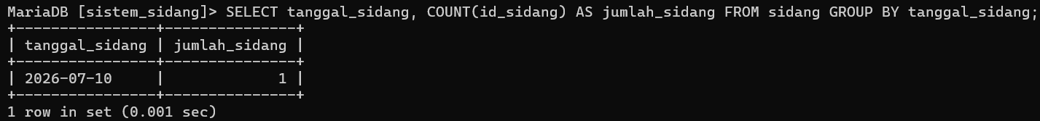
2. Rekonsiliasi Pengurangan Daftar Antrean Mahasiswa Belum Sidang
Setelah Ahmad Fauzi (ID 1) dijadwalkan, pencarian data mendeteksi bahwa total baris antrean menyusut dari 5 menjadi 4 mahasiswa, membuktikan integritas filter sub-query bekerja dengan semestinya:
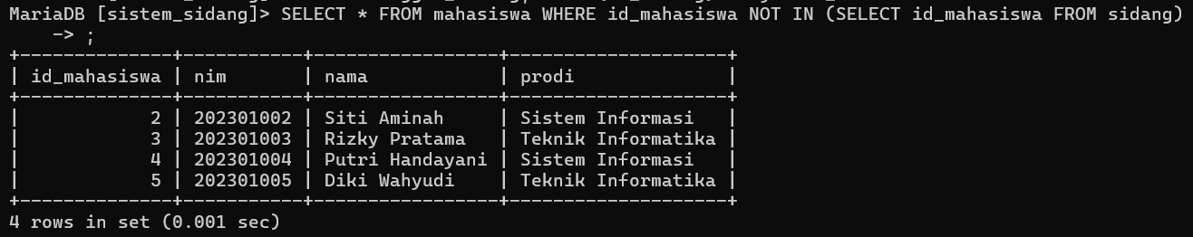

VI. KESIMPULAN
- Pemanfaatan komponen View pada DBMS MariaDB sangat membantu menyajikan ringkasan informasi terstruktur hasil relasi tabel (JOIN) secara efisien dan rapi, tanpa perlu menuliskan query gabungan yang panjang secara berulang-ulang.
- Penggunaan Stored Procedure yang dikombinasikan dengan pembatasan kondisi logika (Conditional Logic) dan SIGNAL SQLSTATE mampu bertindak sebagai validasi lapis pertama di level database engine untuk mengunci dan menghindari terjadinya kesalahan input data bersilang (seperti bentrok pemakaian ruangan).
- Penerapan komponen Trigger (AFTER INSERT dan AFTER DELETE) terbukti andal dalam membangun fungsi pengawasan audit internal sistem secara transparan di latar belakang (background process) guna merekam jejak riwayat mutasi data penting tanpa mengandalkan logika pemrograman dari sisi aplikasi luar.

